
派約里亞．小巨匠幼兒園

Name：Tina沈靜婷 Period：2025/06/09 ~2025/06/13 Class：Mango
Time | 星期一  Mon | 星期二  Tue | 星期三  Wed | 星期四  Thu | 星期五  Fri
09:30  /  10:10 | Human Ecology | Human Ecology | Creative Math | Human Ecology | Language Art
09:30  /  10:10 | 繪本欣賞  紅綠燈  ＊了解交通安全規則  ＊認識常見交通號誌  ＊能專注於故事中  ＊遵守聆聽故事規則 | 安全駕駛員  ＊認識行車的安全交通規則  ＊了解行車安全的重要 | 娃娃車  ＊知道前和後的概念  ＊觀察力和表達能力之訓練  ＊課本活動 | 紅綠燈  ＊進行紅綠燈的遊戲  ＊課本引導  ＊專注聆聽並跟著唸 | Lesson 9  Voc：dog, cat, fish, bird  Letters：V  SP：It’s a dog/cat/  Fish/bird.
10:10  /  10:50 | Language Art | Human Ecology | Orff | Human Ecology | Human Ecology
10:10  /  10:50 | Lesson 9  Voc：dog, cat, fish, bird  Letters：V  SP：It’s a dog/cat/  Fish/bird. | 交通安全  ＊建立累了不駕駛的觀念  ＊知道報警110及救護專線119  ＊學習注意交通安 全 | 老 龍 舟 的 心 願  ＊傳統節日介紹  ＊中國樂曲欣賞  ＊體驗民俗活動～划龍舟 | Lesson 9  Voc：dog, cat, fish, bird  Letters：V  SP：It’s a dog/cat/  Fish/bird. | 變色眼鏡  ＊能聆聽活動說明  ＊排隊領取遊戲本  ＊將遊戲本圖案著色
10:50  /  11:30 | Language Art | Language Art | Language Art | Outdoor | Human Ecology
10:50  /  11:30 | Music and Body  Movement：  Strong & Weak  Song：Old MacDonald had a farm | Lesson 9  Voc：dog, cat, fish, bird  Letters：V  SP：It’s a dog/cat/  Fish/bird. | Lesson 9  Voc：dog, cat, fish, bird  Letters：V  SP：It’s a dog/cat/  Fish/bird. | 戶外運動  動動筋骨  ＊訓練大肌肉發展  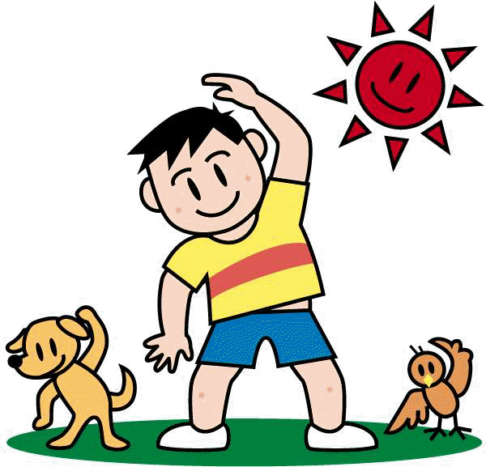  ＊培養遵守遊戲規則 | 人文遊戲本活動  變色眼鏡  ＊將玻璃紙貼在剪下的眼鏡教具上  ＊小肌肉操作練習  ＊戴上帥氣眼睛觀察看到的事物有什麼不一樣？
14:30  /  15:10 | Potential Development | PE | Human Ecology | Human Ecology | Music & Body  Movement
14:30  /  15:10 | 衣架  ＊知道PD教具-H 、  輪子、管子  ＊自己動手做  ＊增進組裝技巧和邏輯概念 | 平衡板直線運動  ＊器材：平衡板組  ＊增進動作反應靈  敏度  ＊肢體協調運用與  手眼協調 | 藝術創作  ＊作品:小汽車  ＊流程：將紙捲和圓紙板上穿洞，將色紙黏貼在紙捲和圓紙板，接著將4個圓紙板插上雙腳釘後，分別固定在紙捲上當輪胎，最後在長條紙上貼上圓點貼後，貼在車上  ＊完成作品  ＊完成及欣賞作品 | 平交道  ＊認識平交道  ＊建立正確通過平交道觀念  ＊三步驟：停看聽 | 紅綠燈  ＊透過輕快的節奏和  旋律來一起律動  ＊能與大家一起開心跳舞
15:10  /  15:50 | Creative Math | Music & Body  Movement |  | Music & Body  Movement | Chinese
15:10  /  15:50 | 娃娃車  ＊建立前和後的概念  ＊說出前後方位的人或物品名稱  ＊課本引導 | 紅綠燈  ＊欣賞歌曲  ＊瞭解歌詞意思  ＊參與團體活動  ＊肢體律動 |  | 紅綠燈  ＊欣賞歌曲  ＊瞭解歌詞意思  ＊參與團體活動  ＊肢體律動 | 靜思語  ＊誠實篇-  做人要誠信  ＊分享「放羊的孩子」故事  ＊學習思考自己的行為表現
早上晨間活動 星期一、三：益智角 ＆ 靜思語時間 ； 星期二、四、五：晨操律動

靜思語：【誠實】做人要誠信 Weekly sentence：I’m small.

